¿Qué ES LA CONTAMINACIÓN?

Se denomina contaminación ambiental a la **introducción en el medio natural de agentes de tipo físico, químico y biológico, que alteran las condiciones ambientales**, provocando efectos dañinos para la salud, el bienestar y la habitabilidad de la vida animal y vegetal en general. Agentes contaminantes pueden ser sustancias químicas (plaguicidas, herbicidas, cianuro, etc.), petróleo, radiaciones, gases contaminantes, residuos urbanos, entre otras cosas. Todos ellos, en general, pueden producir graves daños en los ecosistemas, si bien**la principal razón de su producción son las actividades humanas** asociadas a la industria, el comercio, la explotación minera, entre otros. El medio puede ser un ecosistema, un lugar o un ser vivo y el contaminante cualquier sustancia química o energética. Además lo ambiental es aquello perteneciente o relativo al ambiente en lo que se refiere a unas determinadas condiciones. Cuando se dice ambiental, este significa que es en el medio o entorno y esto se expande más allá del aire que respiras.

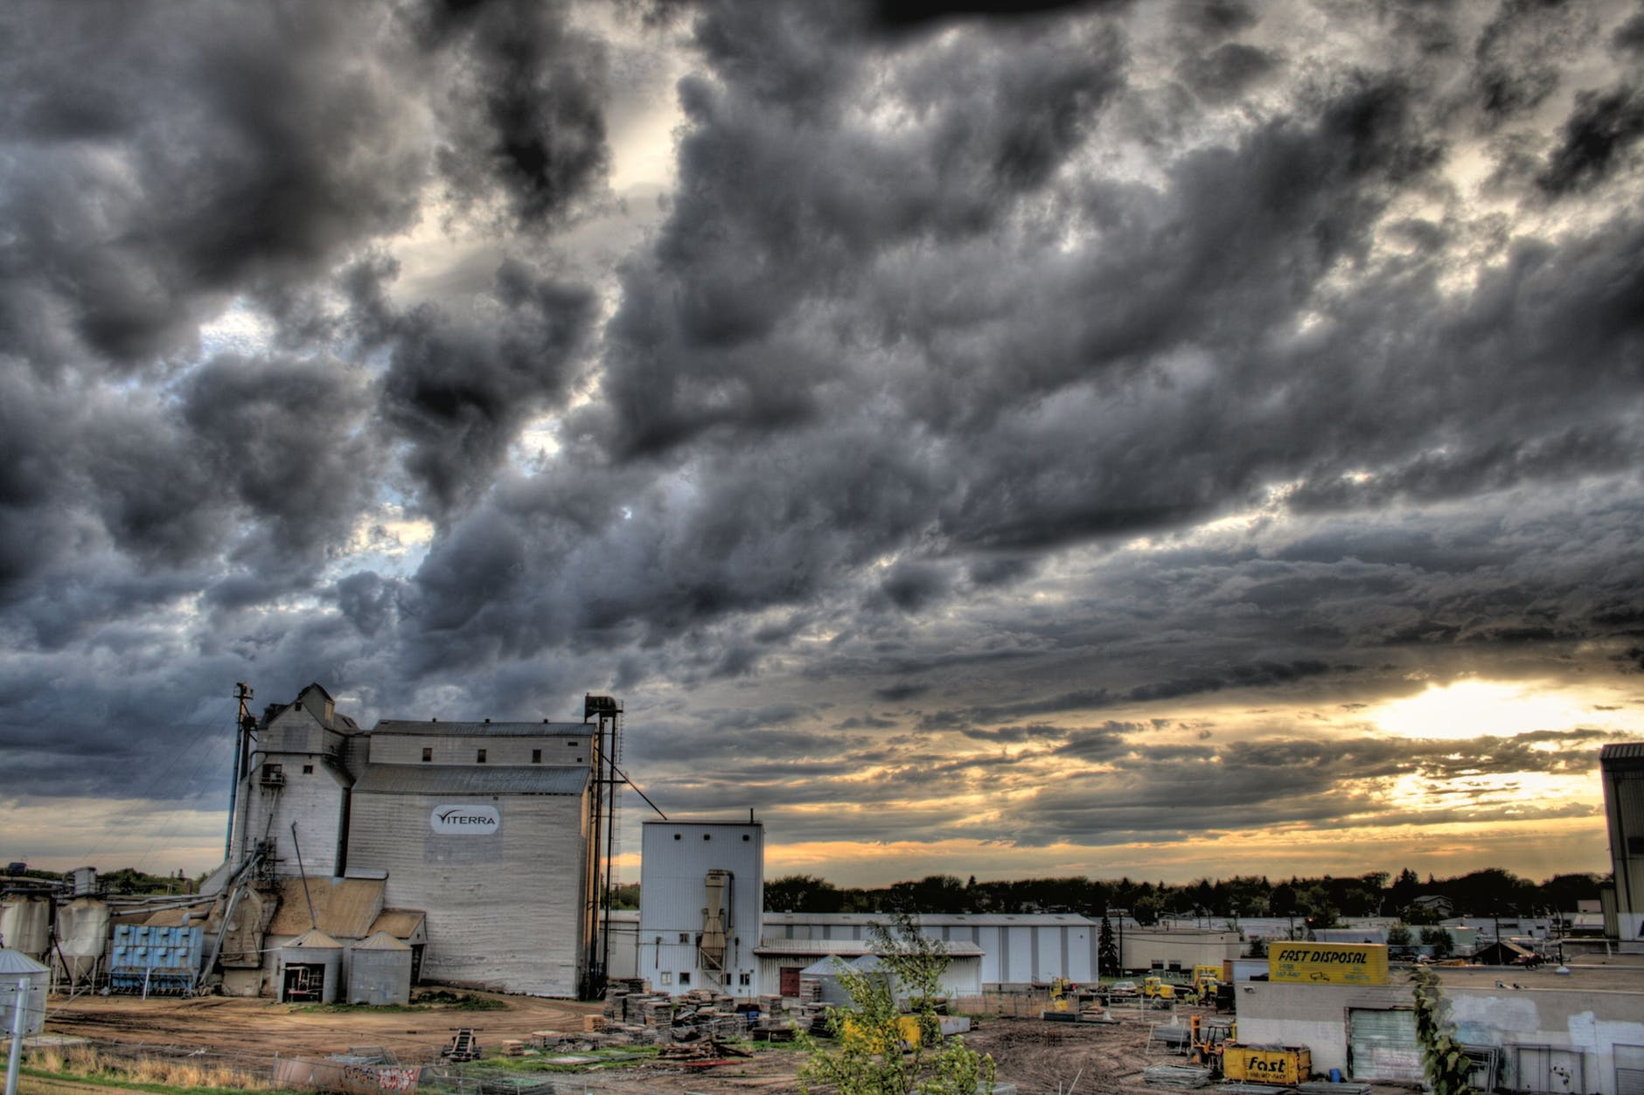

¿Qué es la Contaminación Ambiental?

***“La contaminación ambiental es un fenómeno que afecta directa e indirectamente la salud de las poblaciones, no sólo de seres humanos, pues también altera el equilibrio de los ecosistemas”.*** Cuando en un ecosistema hay presencia de sustancias que tienen efectos negativos o no deseados, hablamos de contaminantes. Si estos contaminantes mantienen en condiciones anormales el hábitat de las especies, pueden causar consecuencias terribles. Hay dos tipos fundamentales de fuentes de emisión según su origen. Una es la contaminación de origen natural, que es generada por la naturaleza y la de origen antropogénico, producida por el hombre. De estas últimas la mayoría proviene de la vía industrial, de transporte y domésticas.

Consecuencias

Produce alteraciones en los ecosistemas, que inciden directamente en las condiciones de vida de animales y plantas. También afecta la salud de las personas, puede dar lugar a la extinción de especies. Y contribuye a la acentuación del calentamiento global.   ***No solo las condiciones de vida de los seres vivos se está viendo comprometida, si no la de nosotros mismos. Dejemos de consumir, empecemos a crear consciencia.***

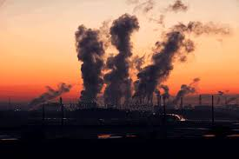

**Tipos de contaminación ambiental**

Existen diferentes tipos de agentes contaminantes que pueden ser sustancias químicas, como los plaguicidas, cianuro, herbicidas…., los residuos urbanos, el petróleo o las radiaciones ionizantes. Sin embargo, algo que tiene en común es que producen enfermedades y dañan el medio ambiente de forma alarmante. El rápido avance del cambio climático no es más que un acelerador que alimenta esta problemática mundial.

Sin embargo, para conocer las causas de la contaminación ambiental debemos primero aprender a diferenciar los diferentes tipos de contaminación en función de su origen. Estos pueden ser:

* **Natural:** causada por fenómenos como los incendios forestales, las erupciones volcánicas, los tsunamis o los terremotos.
* **Artificial:** provocada por la actividad del ser humano (efectos contaminantes: actividad industrial, productos químicos, etc.). Como por la interrupción de los [ciclos naturales del ecosistema](https://www.fundacionaquae.org/glaciares-parte-esencial-del-ciclo-del-agua/), el mal uso de los recursos naturales o la mala gestión de los residuos.

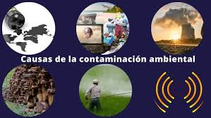

<images.jpg>

<AGUA.jpg>

<SELVA.jpg>